**Ταξίδι στο ΑΜΠΟΥ ΝΤΑΜΠΙ**

**5 ΗΜ./3Ν για το *Final Four!*** 🏀



**Ημερομηνίες : 22 – 26 Μαΐου ’25**

**ΠΤΗΣΕΙΣ ΜΕ ΤΟ MEGA ΧΟΡΗΓΟ ΤΗΣ EUROLEAGE :   
TURKISH AIRLINES**

**Ταξιδέψτε στο ΑΜΠΟΥ ΝΤΑΜΠΙ εν όψει των αγώνων του μεγαλύτερου μπασκετικού γεγονότος : του FINAL FOUR !** 🏀

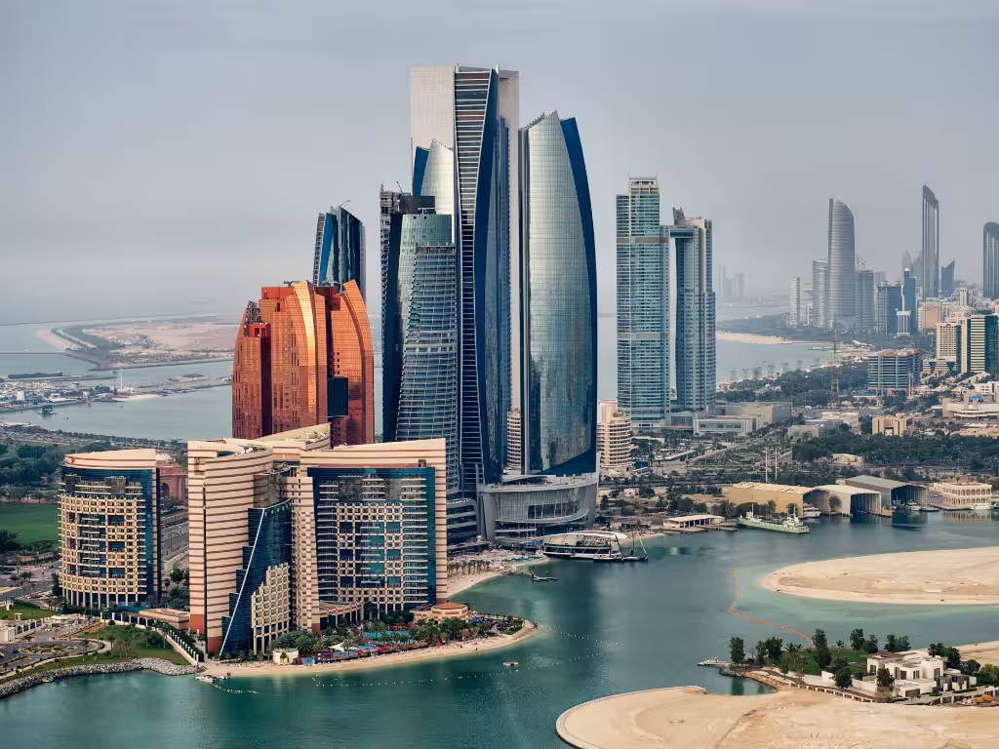

Ουρανοξύστες που αγγίζουν τον ουρανό με μοναδική θέα που κόβει την ανάσα. Ελάτε μαζί μας σε ένα ταξίδι στο **ΆΜΠΟΥ ΝΤΑΜΠΙ** για **5 ημέρες**. Το **Άμπου Ντάμπι** είναι η πρωτεύουσα των **Ηνωμένων Αραβικών Εμιράτων** (ΗΑΕ) και το μεγαλύτερο από τα επτά εμιράτα της χώρας. Είναι ένα παγκόσμιο οικονομικό και πολιτιστικό κέντρο, γνωστό για τον πολυτελή τρόπο ζωής, την εντυπωσιακή αρχιτεκτονική και τις μοντέρνες υποδομές του.

**ΗΜΕΡΑ 1 - ΑΘΗΝΑ – ΝΤΟΥΜΠΑΙ - ΑΜΠΟΥ ΝΤΑΜΠΙ 22 - 23/05/25**

Συγκέντρωση στο διεθνές αεροδρόμιο **«Ελευθέριος Βενιζέλος»** **το βράδυ 22/5** και απογείωση για το ταξίδι στο μαγευτικό **ΝΤΟΥΜΠΑΙ ΜΕΣΩ ΚΩΝΣΤΑΝΤΙΝΟΥΠΟΛΗΣ**. **Άφιξη στο Ντουμπάι νωρίς το πρωί στις 23/2 , μεταφορά στο ξενοδοχείο μας στο Άμπου Ντάμπι (Απόσταση περίπου 1 ώρα και 15 λεπτά).** Άφιξη στο ξενοδοχείο και τακτοποίηση στα δωμάτια.

**ΠΕΡΙΛΑΜΒΑΝΕΤΑΙ ΜΕΤΑΦΟΡΑ ΑΠΟ ΚΑΙ ΠΡΟΣ ΤΟ ΓΗΠΕΔΟ.**

**Πρόγραμμα αγώνων:**

* **Ημιτελικοί:** Παρασκευή, **23 Μαΐου 2025**, στις **19:00** και **22:00** (τοπική ώρα).

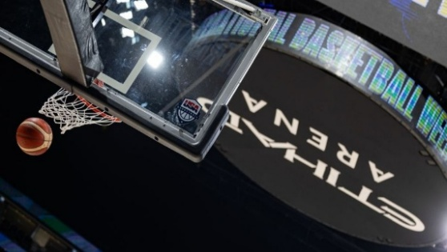**ETIHAD ARENA**

Η **Etihad Arena** βρίσκεται στο **Yas Island** και είναι ένα υπερσύγχρονο γήπεδο, γνωστό για τη φιλοξενία μεγάλων αθλητικών γεγονότων, προσφέροντας σύγχρονες ανέσεις και μεγάλη χωρητικότητα.

Το **2025**, η **Etihad Arena** φιλοξενεί το **Final Four** της **EuroLeague**, σηματοδοτώντας την πρώτη φορά που η διοργάνωση θα διεξαχθεί εκτός Ευρώπης.

**ΠΛΗΡΟΦΟΡΊΕΣ ΓΙΑ ΤΑ ΕΙΣΙΤΉΡΙΑ:**

* **Διάθεση εισιτηρίων:** Από **26 Φεβρουαρίου 2025**, στις **09:00 CET (12:00 ADT)**.
* **Πού θα τα βρείτε:** Στην επίσημη ιστοσελίδα [www.f4tickets.com](https://www.f4tickets.com/) και μέσω της Abu Dhabi Event Tickets.
* **Προπώληση (25 Φεβρουαρίου 2025):** Ανοιχτή για κατόχους εισιτηρίων διαρκείας ομάδων της EuroLeague, συνδρομητές του EuroLeague TV και προηγούμενους επισκέπτες του Final Four.

**HMΕΡΑ 2 – (ΠΡΟΑΙΡΕΤΙΚΑ: ΕΠΙΣΚΕΨΗ ΣΤΟ ΜΟΥΣΕΙΟ ΛΟΥΒΡΟΥ ή ΣΤΟ FERRARI WORLD)**

**ΕΡΗΜΟΣ ΣΑΦΑΡΙ ΜΕ JEEP 4Χ4 – ΒΟΛΤΑ ΜΕ ΚΑΜΗΛΕΣ - ΚΑΡΑΒΑΝΙ ΣΤΗΝ ΕΡΗΜΟ – ΒΕΔΟΥΙΝΙΚΟ ΠΑΡΤΥ- Sand Board Δωρεάν (Σκί με σανίδα στην έρημο) ΜΕ ΔΕΙΠΝΟ 24/05/25**

Πρωινό στο ξενοδοχείο. Χρόνος ελεύθερος.

**(ΠΡΟΑΙΡΕΤΙΚΑ: ΕΠΙΣΚΕΨΗ ΣΤΟ ΜΟΥΣΕΙΟ ΛΟΥΒΡΟΥ ή ΣΤΟ FERRARI WORLD)**

**Μουσείο Λούβρου Άμπου Ντάμπι (Louvre Abu Dhabi)**

Το **Louvre στο Abu Dhabi** είναι το πρώτο παγκόσμιας κλάσης μουσείο στην αραβική περιοχή, μια συνεργασία μεταξύ των Ηνωμένων Αραβικών Εμιράτων (ΗΑΕ) και της Γαλλίας. Άνοιξε το 2017 και φιλοξενεί έργα τέχνης από διαφορετικούς πολιτισμούς και χρονικές περιόδους. Είναι σχεδιασμένο από τον **Jean Nouvel**, σαν ένα εντυπωσιακό θολωτό σκέπαστρο που δημιουργεί το "φαινόμενο της **βροχής** **φωτός**".

Το **Ferrari World Abu Dhabi** είναι ένα κυρίως κλειστό θεματικό πάρκο που βρίσκεται στο **νησί Yas** στο Άμπου Ντάμπι. Είναι το πρώτο πάρκο στον κόσμο με θέμα τη **Ferrari** και είναι το σπίτι της **Formula Rossa**, η οποία κατέχει το ρεκόρ για το ταχύτερο τρενάκι του λούνα παρκ στον κόσμο από το 2010!

**ΕΡΗΜΟΣ ΣΑΦΑΡΙ ΜΕ JEEP 4Χ4 – ΒΟΛΤΑ ΜΕ ΚΑΜΗΛΕΣ – ΒΕΔΟΥΙΝΙΚΟ ΠΑΡΤΥ**

Νωρίς το απόγευμα θα ξεκινήσουμε για μία μοναδική περιπέτεια στην έρημο με Jeep 4Χ4. Μετά από παιχνίδια με τα Jeep 4Χ4 στους αμμόλοφους και φωτογραφίες στο ηλιοβασίλεμα, θα καταλήξουμε σε Βεδουίνικες τέντες. Εκεί θα μας καλωσορίσουν σύμφωνα με την Αραβική φιλοξενία βεδουίνοι, προσφέροντας μας παραδοσιακό τσάι και θα έχουμε την ευκαιρία να απολαύσουμε μια μικρή βόλτα με καμήλες. Το δείπνο απόψε θα είναι barbeque στην τέντα κάτω από τον ουρανό της ερήμου, όπου θα παρακολουθήσουμε παραδοσιακούς χορούς. Αργά το βράδυ θα επιστρέψουμε στο ξενοδοχείο μας για διανυκτέρευση.

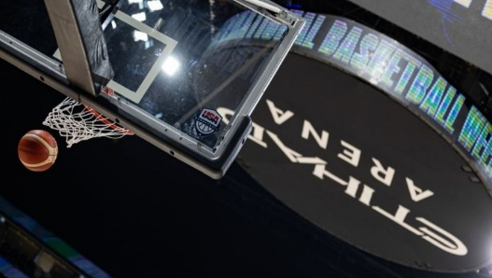**ΗΜΕΡΑ 3 - ΕΛΕΥΘΕΡΗ ΗΜΕΡΑ ΓΙΑ ΤΗ ΠΑΡΑΚΟΛΟΥΘΗΣΗ ΤΩΝ ΑΓΩΝΩΝ 25/05/25**

**Πρωινό στο ξενοδοχείο. Χρόνος ελεύθερος. ΠΕΡΙΛΑΜΒΑΝΕΤΑΙ ΜΕΤΑΦΟΡΑ ΑΠΟ ΚΑΙ ΠΡΟΣ ΤΟ ΓΗΠΕΔΟ.**

**Πρόγραμμα αγώνων:**

* **Μικρός τελικός & Τελικός:** Κυριακή, **25 Μαΐου 2025**, στις **18:00** και **21:00** (τοπική ώρα).

**ETIHAD ARENA**

Η **Etihad Arena** βρίσκεται στο **Yas Island** και είναι ένα υπερσύγχρονο γήπεδο, γνωστό για τη φιλοξενία μεγάλων αθλητικών γεγονότων, προσφέροντας σύγχρονες ανέσεις και μεγάλη χωρητικότητα.

Το **2025**, η **Etihad Arena** φιλοξενεί το **Final Four** της **EuroLeague**, σηματοδοτώντας την πρώτη φορά που η διοργάνωση θα διεξαχθεί εκτός Ευρώπης.

**ΠΛΗΡΟΦΟΡΊΕΣ ΓΙΑ ΤΑ ΕΙΣΙΤΉΡΙΑ:**

* **Διάθεση εισιτηρίων:** Από **26 Φεβρουαρίου 2025**, στις **09:00 CET (12:00 ADT)**.
* **Πού θα τα βρείτε:** Στην επίσημη ιστοσελίδα [www.f4tickets.com](https://www.f4tickets.com/) και μέσω της Abu Dhabi Event Tickets.
* **Προπώληση (25 Φεβρουαρίου 2025):** Ανοιχτή για κατόχους εισιτηρίων διαρκείας ομάδων της EuroLeague, συνδρομητές του EuroLeague TV και προηγούμενους επισκέπτες του Final Four.

**ΗΜΕΡΑ 4 – ΑΜΠΟΥ ΝΤΑΜΠΙ – ΝΤΟΥΜΠΑΙ ΑΝΑΧΩΡΗΣΗ ΓΙΑ ΑΘΗΝΑ 26/05/25**

Πρωινό. Αναχώρηση από το ξενοδοχείο για το αεροδρόμιο του Ντουμπάι και την επιστροφή μας στην Αθήνα. Το ταξίδι μας έφτασε στο τέλος του και εμείς επιστρέφουμε χαρούμενοι με τις καλύτερες αναμνήσεις από το υπέροχο ταξίδι μας!

|  |  |  |  |
| --- | --- | --- | --- |
| **ΑΜΠΟΥ ΝΤΑΜΠΙ 5 ΗΜΕΡΕΣ /3 ΝΥΧΤΕΣ**  **ME THN TURKISH AIRLINES**  🏀 **FINAL FOUR** 🏀 | | | |
| **ΗΜΕΡΟΜΗΝΙΕΣ**  **22 – 26/05/2025** | **ΞΕΝΟΔΟΧΕΙΑ** | **TURKISH** | |
| **ΚΑΤ’ΑΤΟΜΟ ΣΕ ΔΙΚΛΙΝΟ** | **ΜΟΝΟΚΛΙΝΟ** |
| **5 HMEΡΕΣ / 3 ΝΥΧΤΕΣ**   * **ΜΕΤΑΦΟΡΕΣ & 3 ΔΙΑΝ/ΣΕΙΣ** * ΣΑΦΑΡΙ ΜΕ JEEP 4 X 4 & ΧΟΡΟ ΤΗΣ ΚΟΙΛΙΑΣ**, ΔΕΙΠΝΟ** + ΒΟΛΤΑ ΜΕ ΚΑΜΗΛΕΣ - **SAND BOARD – SKI Στην έρημο**   *Δυνατότητα βόλτα με γουρούνες στην έρημο | **ROYAL M HOTEL ABU DHABI, 5*/ SOFITEL CORNICH 5* OR SIMILAR** | **1450 € με φόρους** | **+190€** |

**ΕΣΩΤΕΡΙΚΗ ΠΤΉΣΗ ΑΠΟ ΘΕΣΣΑΛΟΝΙΚΗ / ΝΗΣΙΑ ΑΠΟ 140 ΕΥΡΩ**

**Περιλαμβάνονται**

* Αεροπορικά εισιτήρια με βαλίτσα 30K και χειραποσκευή 7K με απευθείας πτήση **TURKISH Airlines μέσω Κων/πολης!**
* 3 διαν/σεις με πλούσιο πρωινό σε **ξενοδοχείο σε 5* όπως στο τιμοκατάλογο**
* Μεταφορές από και προς το αεροδρόμιο
* **ΠΕΡΙΛΑΜΒΑΝΕΤΑΙ ΜΕΤΑΦΟΡΑ ΑΠΟ ΚΑΙ ΠΡΟΣ ΤΟ ΓΗΠΕΔΟ ΓΙΑ ΤΗ ΠΑΡΑΚΟΛΟΥΘΗΣΗ ΤΩΝ ΑΓΩΝΩΝ.**
* **Σαφάρι 4χ4 με Βεδουίνο, δείπνο barbeque και χορό κοιλιάς. Δωρεάν σκι Σανίδας στην Έρημο . Βόλτα με καμήλες – Μοναδική Αυθεντική αραβική εμπειρία μόνο μαζί μας θα την ζήσετε!**
* **1 δείπνο**
* Ενημερωτικά έντυπα
* **Ασφάλεια αστικής ευθύνης – ιατροφαρμακευτική Covid 19**
* Υπηρεσίες τοπικών αντιπροσώπων μας
* **24ώρες χρήση τηλεφώνου έκτακτης ανάγκης.** **Είμαστε μαζί σας από την πρώτη ημέρα του ταξιδιού έως την τελευταία!**
* **Νέο Ταξιδιωτικός οδηγός**
* Φόροι αεροδρομίων & επίναυλος καυσίμων με απευθείας πτήση **TURKISH Airlines**.

**Δεν Περιλαμβάνονται**

* **ΔΕΝ ΠΕΡΙΛΑΜΒΑΝΟΝΤΑΙ ΤΑ ΕΙΣΙΤΗΡΙΑ ΤΩΝ ΑΓΩΝΩΝ**
* Δημοτικά Τέλη Ξενοδοχείου : περίπου 5€ για 5* κατηγορία ξενοδοχείου ανά δωμάτιο ανά βραδιά πληρωτέα απευθείας στα ξενοδοχεία
* Προσωπικά έξοδα

**Πρόγραμμα πτήσεων**

|  |  |  |  |  |  |
| --- | --- | --- | --- | --- | --- |
|  | **Ημερομηνίες** | **Πτήση** | **Δρομολόγιο** | **Αναχώρηση** | **Άφιξη** |
| **22/05/25** | **TK 1846** | **ΑΘΗΝΑ – ΚΩΝ/ΠΟΛΗ** | **22:00** | **23:40** |
| **23/05/25** | **TK 762** | **ΚΩΝ/ΠΟΛΗ – ΝΤΟΥΜΠΑΙ** | **00:40** | **06:15** |
| **26/05/25** | **TK 765** | **ΝΤΟΥΜΠΑΙ -ΚΩΝ/ΠΟΛΗ** | **14:00** | **17:55** |
| **26/05/25** | **TK 1845** | **ΚΩΝ/ΠΟΛΗ - ΑΘΗΝΑ** | **18:55** | **20:30** |

* Οι ώρες που αναγράφονται στους πίνακες είναι τοπικές ανά πόλη
* Οι αεροπορικές εταιρίες διατηρούν το δικαίωμα να αλλάξουν τις ώρες πτήσεων χωρίς προειδοποίηση
* **ΕΣΩΤΕΡΙΚΗ ΠΤΉΣΗ ΑΠΟ ΘΕΣΣΑΛΟΝΙΚΗ /ΝΗΣΙΑ ΑΠΟ 140 ΕΥΡΩ**

**Σημειώσεις Έκδοση (‘A) – 14/02/2025**

* Οι τιμές είναι κατ’ άτομο σε ευρώ – **Η σειρά του προγράμματος μπορεί να αλλάξει χωρίς να παραληφθεί καμία επίσκεψη**
* Σε όλα τα ξενοδοχεία μας προσφέρεται πλούσιο πρωινό
* Τα ξενοδοχεία μπορεί να αλλάξουν αλλά **χωρίς** αλλαγή κατηγορίας
* Οι τιμές είναι υπολογισμένες με τα σημερινά ισχύοντα ναύλα και φόρους αεροδρομίων . Η όποια διαφοροποίησή τους, επιβαρύνει τους πελάτες
* Δεν επιτρέπεται η συμμετοχή στο σαφάρι σε παιδιά ηλικίας κάτω των 6 ετών, σε ενήλικες άνω των 65 ετών και σε εγκύους
* Τα ξενοδοχεία ζητάνε πιστωτική κάρτα ή ένα ποσό συνήθως για εγγύηση με το check in.
* H παραλαβή δωματίων γίνεται 15:00μμ και η παράδοση στις 12:00 το μεσημέρι
* ΔΙΑΦΟΡΑ ΩΡΑΣ: ΑΘΗΝΑ-ΝΤΟΥΜΠΑΪ 1 ΩΡΑ ΤΟ ΚΑΛΟΚΑΙΡΙ & 2 ΩΡΕΣ ΤΟ ΧΕΙΜΩΝΑ
* Οι τιμές συντάχθηκαν σύμφωνα με τις ισχύουσες Ισοτιμίες νομισμάτων.
* Κάθε νέα έκδοση του τιμοκατάλογου καταργεί τον προηγούμενο.
* ΤΟ ΤΡΙΚΛΙΝΟ ΔΩΜΑΤΙΟ ΕΙΝΑΙ ΣΕ ΟΛΑ ΤΑ ΞΕΝΟΔΟΧΕΙΑ ΔΩΜΑΤΙΟ ΜΕ 1 KING SIZE BED + 1 EΞΤΡΑ ΚΡΕΒΑΤΙ ΠΤΥΣΣΟΜΕΝΟ
* **ΑΠΑΡΑΙΤΗΤΑ ΔΙΑΒΑΤΗΡΙΑ ΜΕ ΙΣΧΥ ΓΙΑ ΤΟΥΛΑΧΙΣΤΟΝ 6 ΜΗΝΕΣ ΜΕΤΑ ΤΟ ΤΑΞΙΔΙ**
* **Η ΕΥΘΥΝΗ ΚΑΙ ΜΕΡΙΜΝΑ ΓΙΑ ΤΗΝ ΙΣΧΥ ΤΩΝ ΔΙΑΒΑΤΗΡΙΩΝ ΕΊΝΑΙ ΑΠΟΚΛΕΙΣΤΙΚΑ ΤΩΝ ΤΑΞΙΔΙΩΤΩΝ**
* **Το γραφείο μας δεν ευθύνεται για αλλαγές στην νομοθεσία και τα πρωτόκολλα των κρατών ,που αφορούν τον COVID**
* **ΤΡΟΠΟΣ ΠΛΗΡΩΜΗΣ: ΠΡΟΚΑΤΑΒΟΛΗ 800 ΕΥΡΩ ΤΟ ΑΤΟΜΟ – ΕΞΟΦΛΗΣΗ 20 ΗΜΕΡΕΣ ΠΡΙΝ ΤΗΝ ΑΝΑΧΩΡΗΣΗ**
* **Η ΣΕΙΡΑ ΤΟΥ ΠΡΟΓΡΑΜΜΑΤΟΣ ΜΠΟΡΕΙ ΝΑ ΑΛΛΑΞΕΙ**
* **Για περισσότερες προαιρετικές δραστηριότητες σας, έχουμε ειδικές ΕΚΠΤΩΤΙΚΕΣ τιμές αποκλειστικά και μόνο για εσάς. Ζητήστε μας περισσότερες πληροφορίες.**

